1. **Test Case Spesification Identifier**

Koordinasi software dan testware *versioning* yang akan digunakan berdasarkan:

* 1. Nama pendek yang unik di bagian depan *case.*
  2. *Date Versioning* dan *Number versioning* pada sebuah case.
  3. Daftar riwayat revisi.

1. **Test Items.**

Fitur yang digunakan pada aplikasi Forecast Keuangan dapat di deskripsikan kedalam beberapa kelompok spesifikasi sebagai berikut.

* 1. Requirements specification.
     1. Functional Requirements.
        1. Aplikasi dapat melakukan pencatatan pengeluaran dari data hutang Perusahaan ***NAMA***.
        2. Aplikasi dapat melakukan pencatatan pemasukan dari data piutang Perusahaan ***NAMA.***
        3. Aplikasi dapat menampilkan daftar hutang Perusahaan ***NAMA***.
        4. Aplikasi dapat menampilkan daftar piutang Perusahaan ***NAMA***.
        5. Aplikasi dapat menampilkan kondisi keuangan dari Perusahaan ***NAMA*** dimasa yang akan datang.
     2. Non Functional Requirements.
        1. Aplikasi dapat memberikan notifikasi kepada Perusahaan ***NAMA***.
           1. Notifikasi digunakan sebagai pengingat tidak bisa berhutang, disebabkan karena hasil perhitungan perkiraan bulan selanjutnya kondisi keuangan sedang tidak memungkinkan untuk berhutang.
           2. Notifikasi digunakan sebagai pengingat kepada pegawai Perusahaan ***NAMA*** ketika tenggat masa piutang sudah jatuh tempo dan harus menagihnya ke pihak terkait.
        2. Aplikasi dapat melakukan perhitungan untuk mengetahui kondisi keuangan dimasa yang akan datang.

Perhitungan perkiraan kondisi keuangan dimasa yang akan datang menggunakan rumus:

Saldo Akhir = Saldo Awal + (Pemasukan) – (Pengeluaran) – (Biaya Lainnya)

* 1. System Design specification.
     1. System Processes

Proses sistem *to-be* pada aplikasi Forecast Keuangan yang dirancang menggunakan Bizagi Modeler.

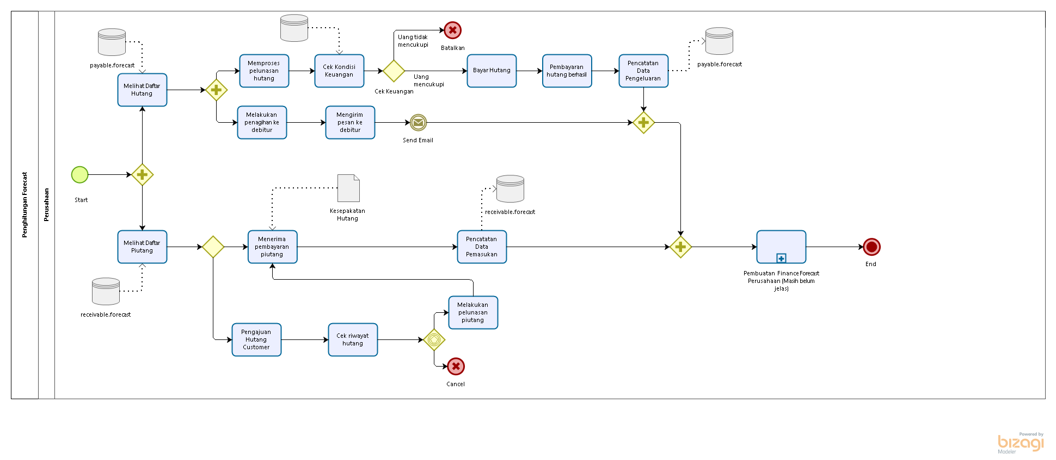

* + 1. Use Case Diagram

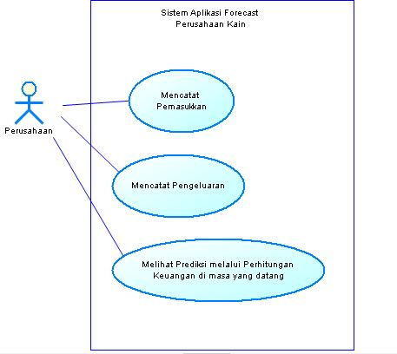

* + 1. Class Diagram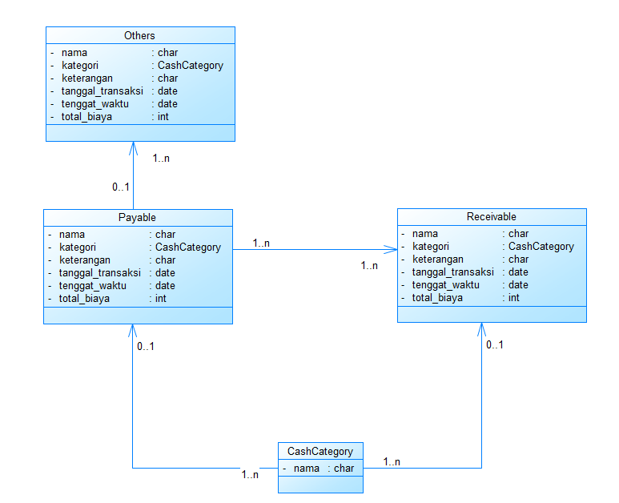
    2. Sequence Diagram

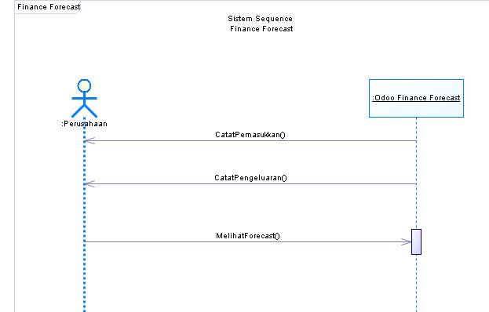

* + 1. Design User Interface

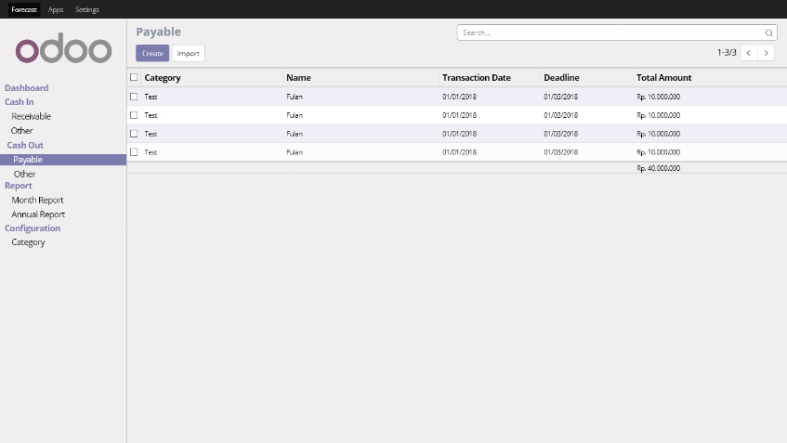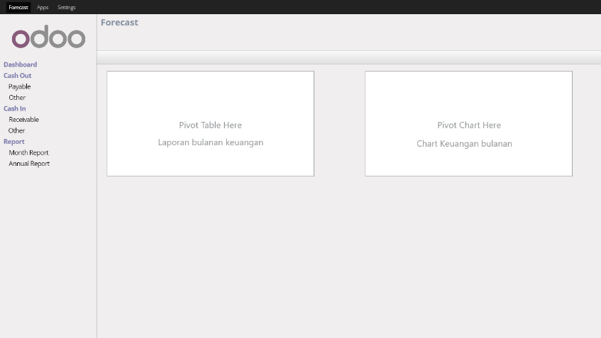Gambar 2.2.5.a Dashboard Forecast

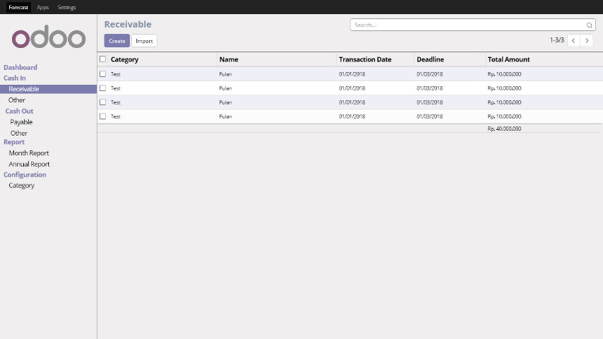Gambar 2.2.5.b Dashboard Payable

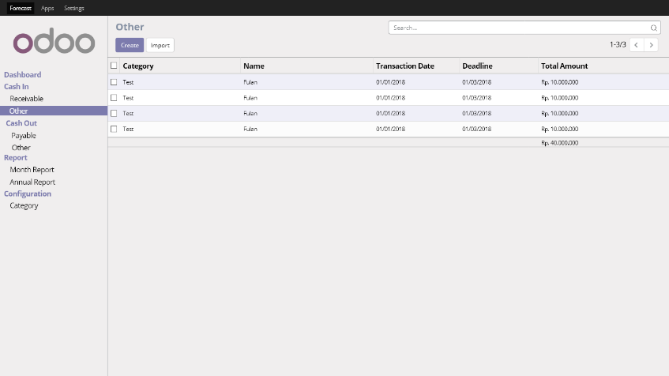Gambar 2.2.5.c Dashboard Receivable

Gambar 2.2.5.d Dashboard Other

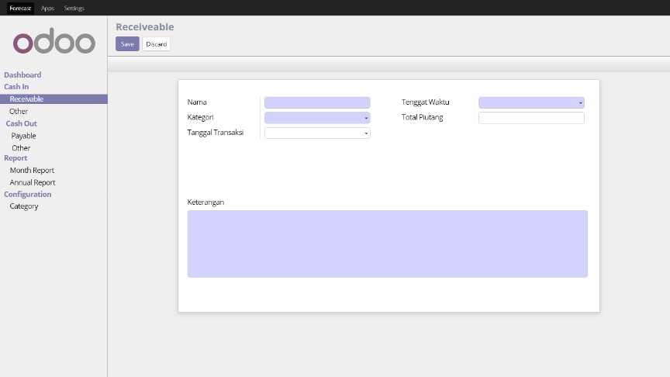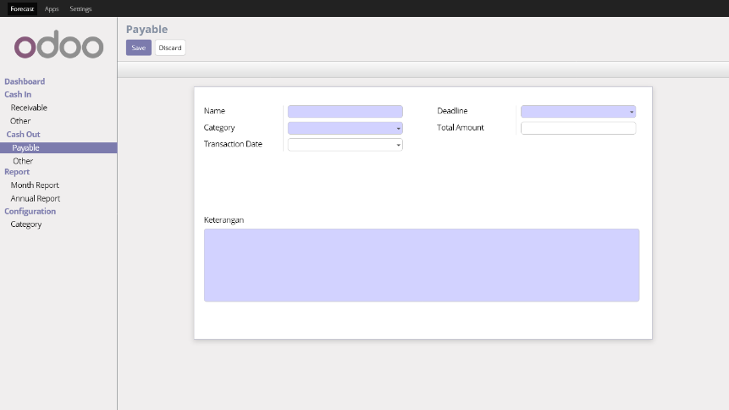Gambar 2.2.5.e Payable Form

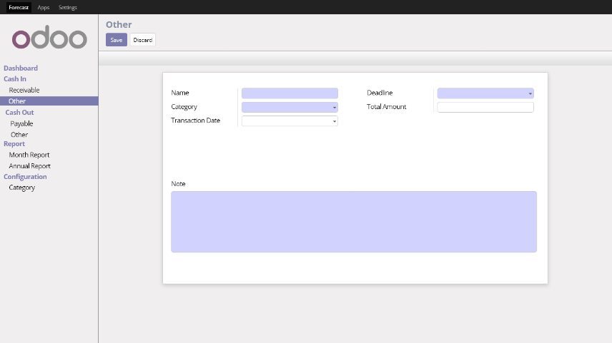Gambar 2.2.5.f Receivable Form

Gambar 2.2.5.g Other Form

* 1. Installation guide.

Aplikasi *Forecast* Keuangan ini hanya *compatible* pada Odoo versi 10. Langkah-langkah instalasinya sebagai berikut:

1. Pertama-tama anda harus mempunyai modul financial forecast terlebih dahulu,
2. Kemudian simpan modul financial forecast dalam bentuk folder di tempat custom-addons yang ada pada tempat anda menginstall Odoo. ~/Odoo 10.0/custom-addons
3. Jika sudah lakukan langkah kedua, buka aplikasi Odoo. Klik Apps pada *navigation bar* atas, kemudian pilih Update App List.
4. Setelah sudah di lakukan Update App List, kemudian cari Financial Forecast.
5. Pilih aplikasi Financial Forecast, kemudian klik Install. Tunggu beberapa saat untuk menunggu proses instalasi.
6. Setelah instalasi selesai maka aplikasi siap digunakan.
7. **Input Spesifications**
8. **Output Spesifications**
9. **Environmental needs**
10. **Special Procedural Requirements**
11. **Inter-case Dependencies**